Projeto Space for men

1 – Clonamos o repositório, copiando o endereço conforme imagem abaixo e digitamos o comando git clone
https://github.com/WilliamFdeAssis/spaceformenmanha2026
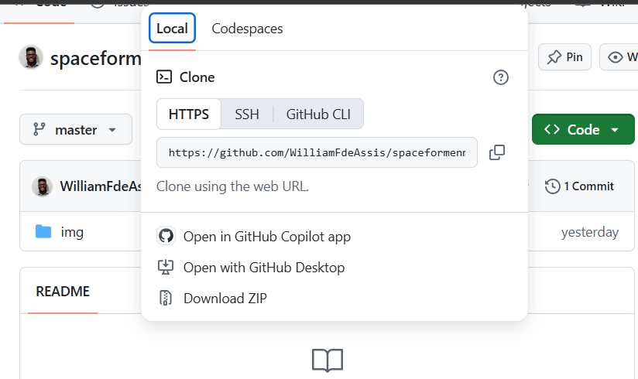
git clone https://github.com/WilliamFdeAssis/spaceformenmanha2026

2 – Abrimos o vscode na pasta e criamos os arquivos index.htm e style.css.
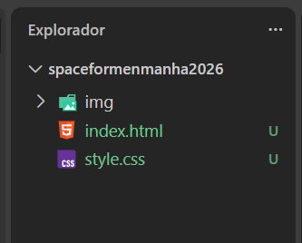

3- No texto do index.html utilizamos tags alinhadas tendo a regra a primeira que abre e a ultima que fecha conforme imagem.
4 – Colocamos a cor vermelha utilizando o css através de referência conforme código:
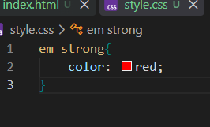

5 – No html inserimos uma imagem utilizando o seguinte código e adicionamos uma class:
No css definimos que nossa imagem ocupasse 100% do tamanho da nossa tela:
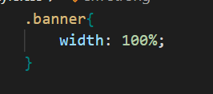
6 – No css centralizamos o nosso titulo h1:
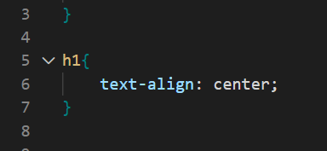

7- No paragrafo a Missão queremos que ele fique com uma fonte maior ou seja aumentamos o tamanho dele utilizando font-size.
E no html incluímos uma class para trabalhar com o parágrafo especifico.
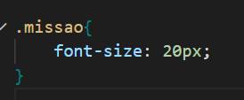

8- No Html inserimos um subtítulo e criamos uma lista não ordenada.
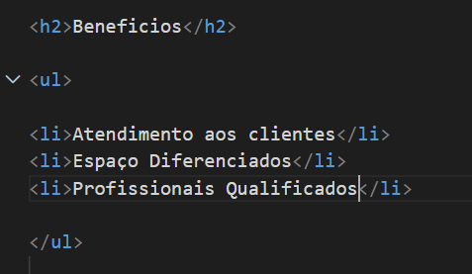
9 – Nos itens da lista adicionamos class com mesmo nome para que o comportamento se repita para todos os itens da lista.
(Os itens todos ficaram em itálico)
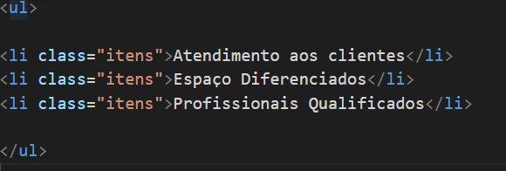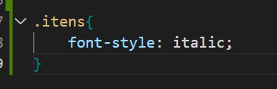
10 – Dividimos a nossa página em duas:
Primeira parte sendo a principal onde adicionamos uma div que iniciou acima do header e fechou em baixo do nosso último parágrafo.
E deixamos o fundo dessa divisão com a cor branca.
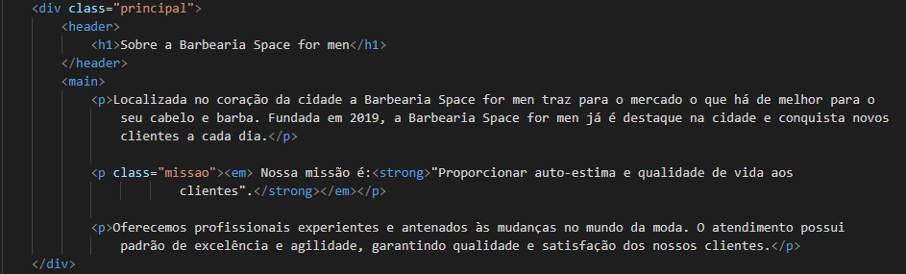
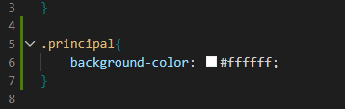
11 – A segunda div sendo acima do segundo título benefícios e fechando abaixo da última lista não ordenada.
E adicionamos a cor de fundo cinza claro.
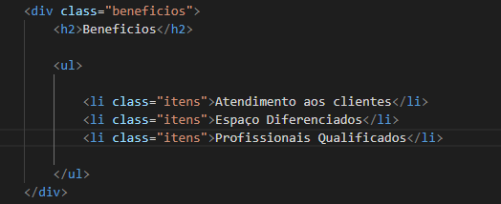
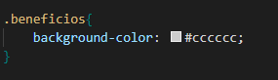

12 – Adicionamos uma imagem na div benefícios e reduzimos o tamanho da imagem através do css utilizando width: 50%.
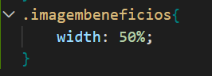

13- Para colocar a lista ao lado da imagem mudamos a natureza da lista utilizando display: inline-block conforme imagem abaixo.

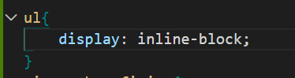
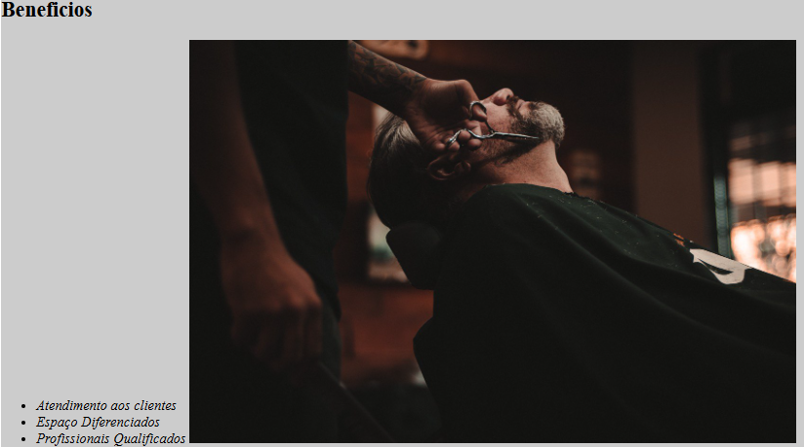
14 – Para alinhar a lista ao topo de imagem utilizamos os seguintes comandos:
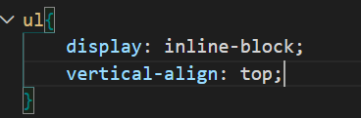

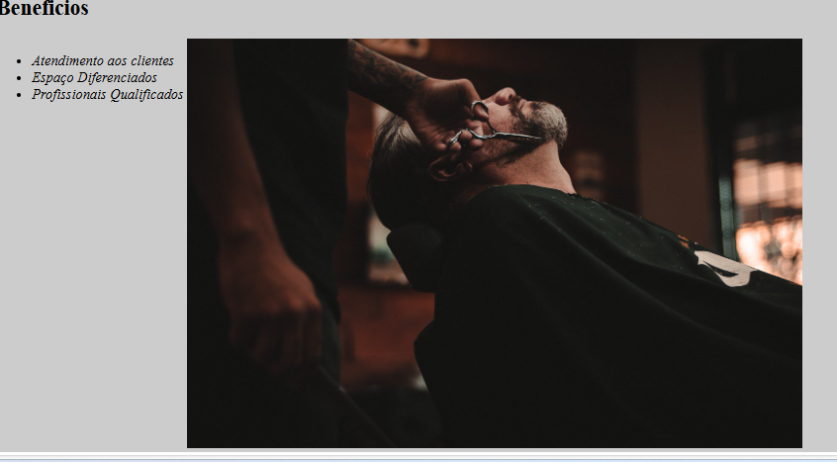

15 – Ainda trabalhando com a lista definimos um tamanho para que ela ocupe 20% de largura e colocamos um espaço externo do lado direito de 15% obtendo os seguintes resultados:

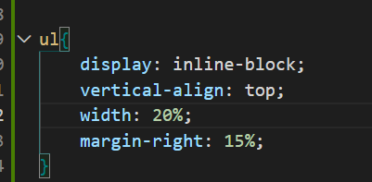
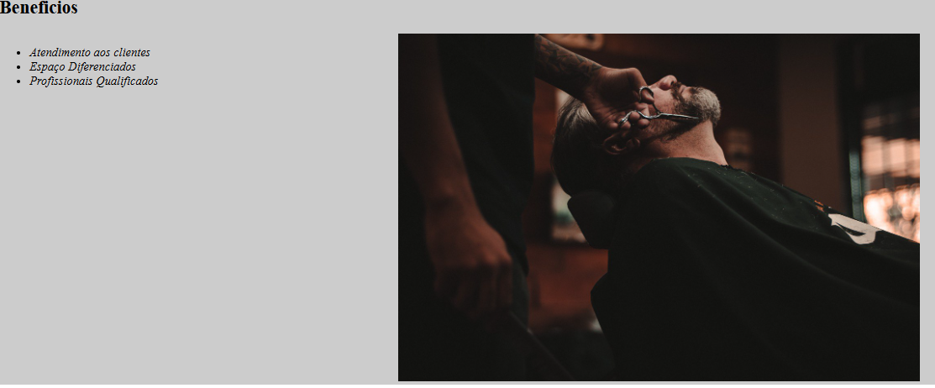
16- Na div benefícios centralizamos o subtítulo h2
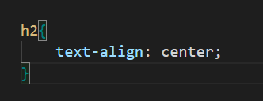

17 – Na div principal inserimos um espaço interno tanto para cima, direita, baixo e esquerda conforme código:
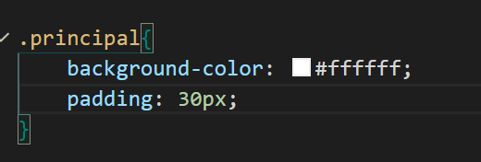
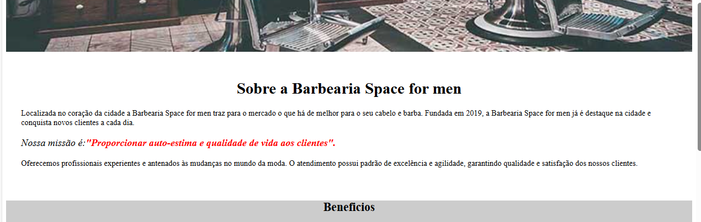
18 – Para deixar o código mais limpo criamos uma class que centraliza todos os títulos e subtítulos.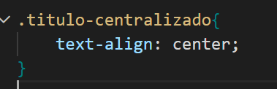

19 – Criamos dois arquivos no projeto produtos.html e o produtos.css e ligamos o css no produtos.html.
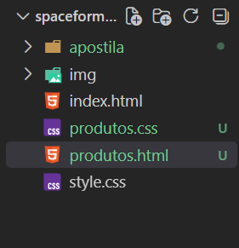
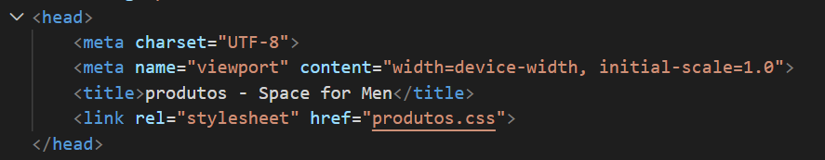
20- Na pagina do produtos.html estruturamos colocando o header, main e footer dentro do header inserimos uma imagem que será o logo do site e criamos uma lista não ordenada para que mais tarde ela será o menu do nosso site.

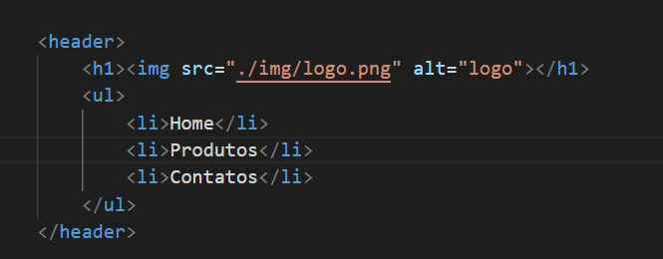

21- No produtos.css inserimos uma cor de fundo no header e no html adicionamos a tag nav que significa navegação, ou seja, nossa lista se tornar um menu para navegar entre as páginas.

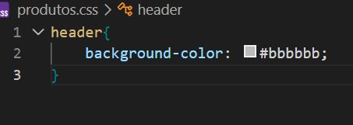
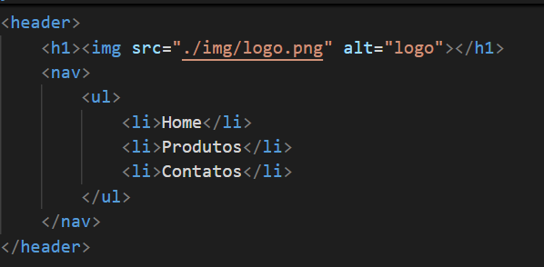

22- Na lista ordenada incluímos uma ancora a Tag a para criar os links entre as páginas conforme imagem.

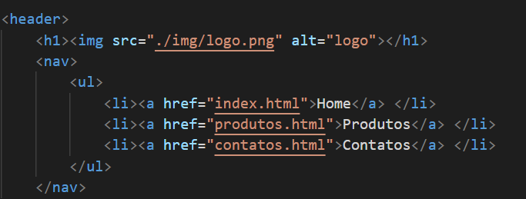

23- Para colocar a nossa lista os itens um do lado do outra, para que assim possamos ter um menu horizontal utilizamos o css por referencia ou seja no nosso site a onde tive nav e li deixar a natureza(diplay) de forma inline em linha.
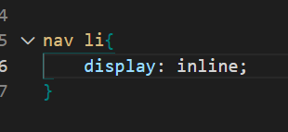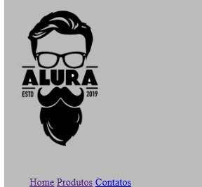
24- Adicionamos a nossa lista o uppercase para todo o texto fique em letras maiúsculas e utilizamos a referencia do nav a que os textos dos nossos links e definimos que a cor seria preta o texto.

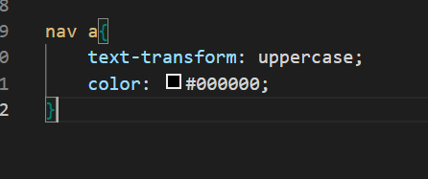

25 - Ainda trabalhando com o nav a inserimos os seguintes comandos:
- Deixamos os textos mais encorpado.
- Aumentamos o tamanho da fonte.
- Tiramos a linha que sublinhava o texto.
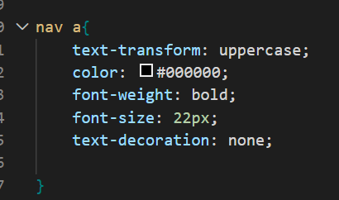
26- Para melhor o espaço entre os itens do menu utilizamos o seguinte código:
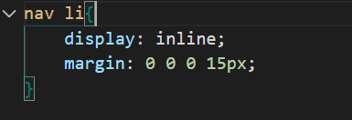
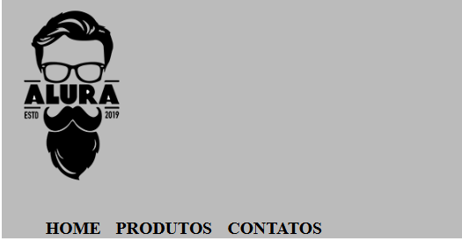
27 - Para resetar o CSS do navegador utilizamos o reset.Css onde tiramos do seguinte site:
https://meyerweb.com/eric/tools/css/reset/
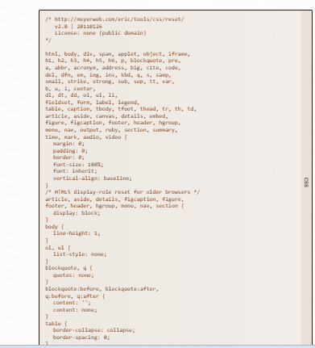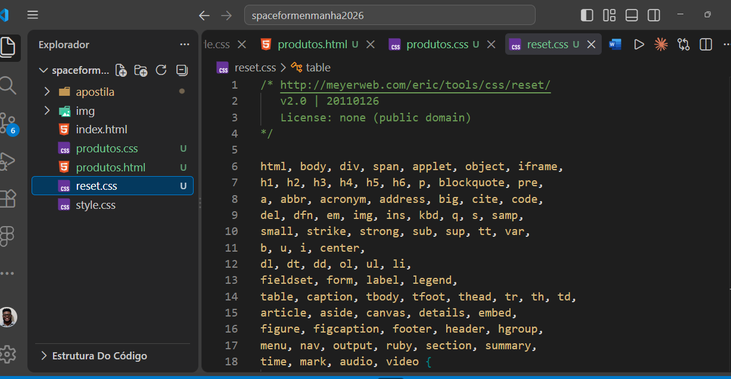
Criamos um arquivo chamado reset.css e adicionamos ao nosso site ele retirou todo o css do navegador deixando apenas o nosso css.
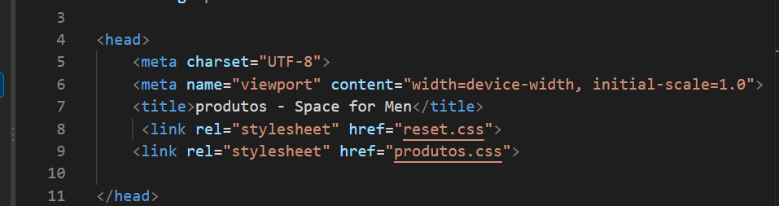
Obs: O reset sempre tem que ficar em cima do nosso css senão ele irá resetar o css que estamos trabalhando em nossa página.

28 – Trabalhando com posicionamento
Queremos centralizar o nosso menu e a imagem dentro do header para vimos 3 tipos de posicionamento:
Static: Ele fica fixo na posição de origem.
Relative: Ele anda conforme sua posição original.
Absolute: Ele anda conforme a posição absoluta do site.

29 – Ao centralizar a altura do menu dentro do header utilizamos o inspecionador de código ou devtool para saber a altura do elemento dentro do header apertando o f12
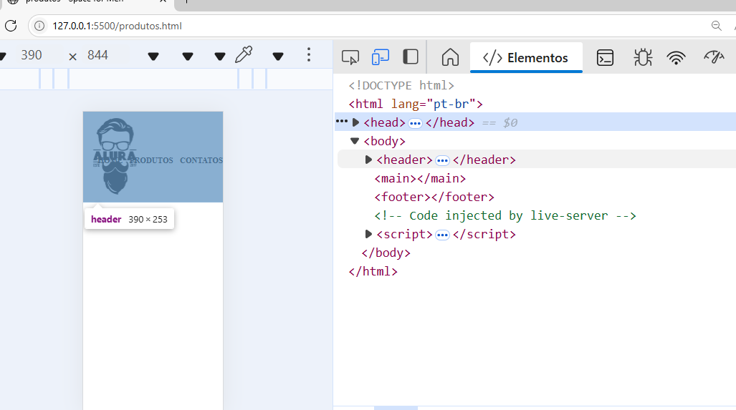
Conforme imagem acima verificamos que é 253px a altura do header então dividimos esse valor e colocamos em nosso código 126px
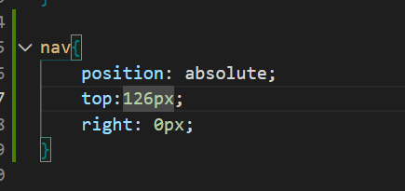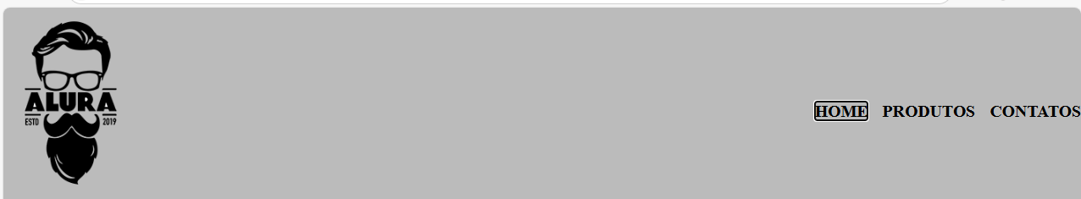

30 – Para centralizar o logo e nossa lista(menu) envolvemos eles dentro de uma div chamada caixa.
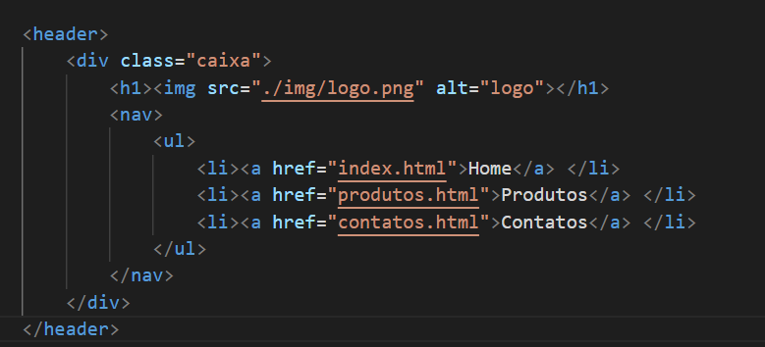

31 – E definimos uma largura para div caixa, deixando uma medida padrão e centralizamos tanto a o logo com a lista utilizando o margin: 0 auto.
Como header estava utilizando position absolute na div se fez necessário colocar position relatative para que lista ficasse centralizada automaticamente tanto para direita como para esqueda.
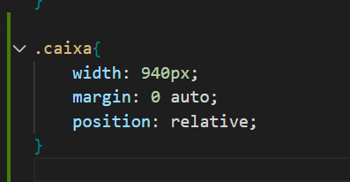
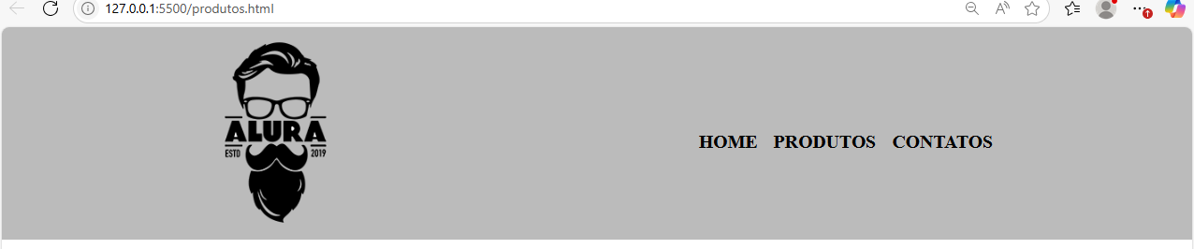

32 – Para melhorar o espaço interno do header utilizamos o padding tanto para cima com para baixo conforme imagem do código.
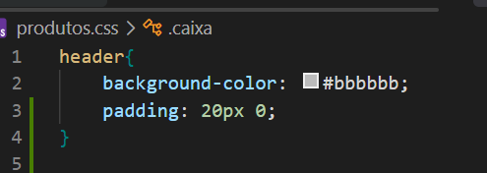


33- Dentro do main criamos uma lista não ordenada que inserimos os itens com subtítulo, imagem e parágrafo:

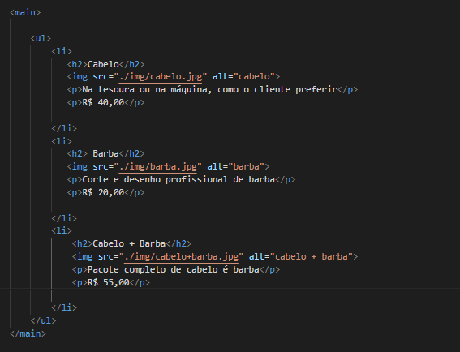

34- Para colocar os itens da lista de produtos um ao lado do outro adicionamos um class no html chamada produtos e no css mudamos a natureza da lista para inline-block.

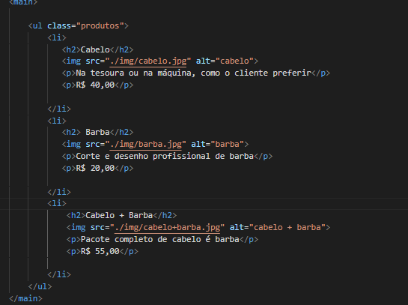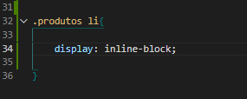
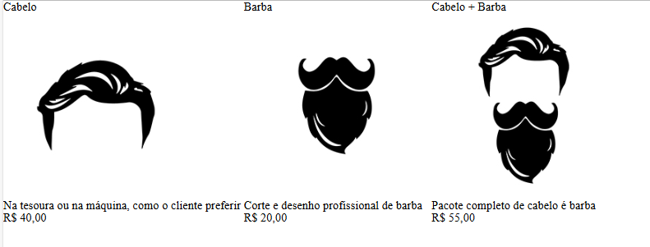

35 – Para centraliza a nossa lista de produtos na class produtos demos uma largura de 940px e utilizamos o margin: 0 auto.
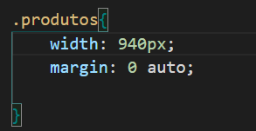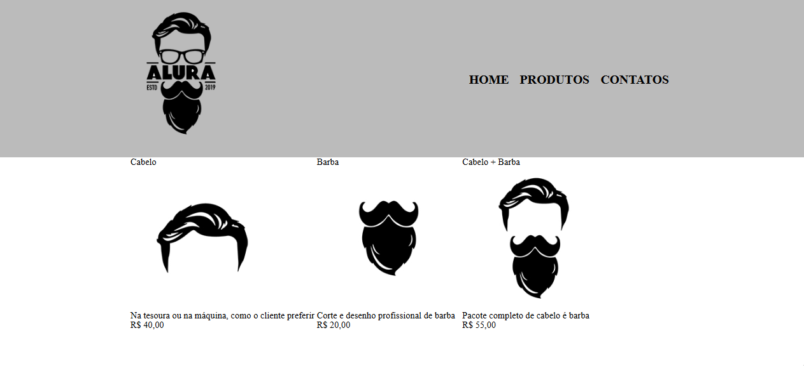

Para centralizar o texto de cada item da lista utilizamos o text-align:center no produtos li;

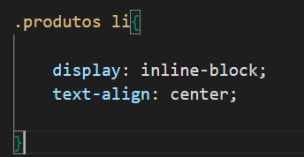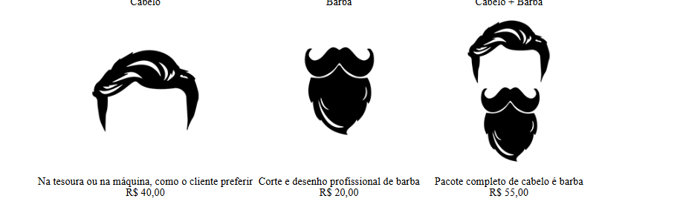

36 - Determinamos que cada item da lista produtos ocupara 30% de largura e alinhamos o texto na parte superior.
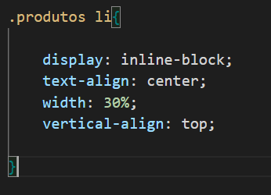

37 – Utilizamos o css através de referência por exemplo utilizamos o nome da class e o elemento.
Aumentando o tamanho da fonte e deixando o texto mais encorpado.

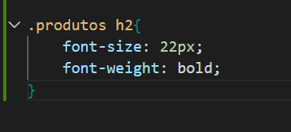
38 – Nos parágrafos da lista dos produtos adicionamos as class descricao e preco para trabalhar com esses dois elementos conforme código abaixo:
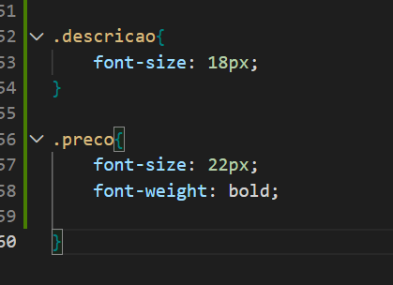
39- No produtos li inserimos uma cor de fundo e demos uma distância de 1.5% tanto para direita como para esquerda utilizando margin.
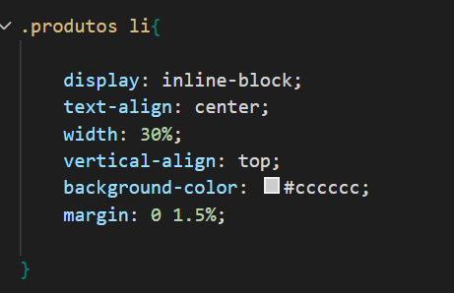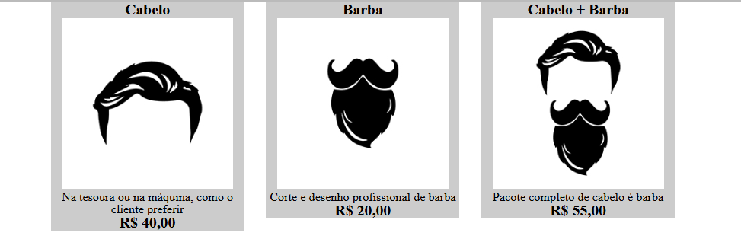

40 – Na class produtos inserimos um espaço interno que aumentou o tamanho tanto para cima como para baixo.
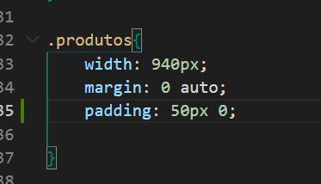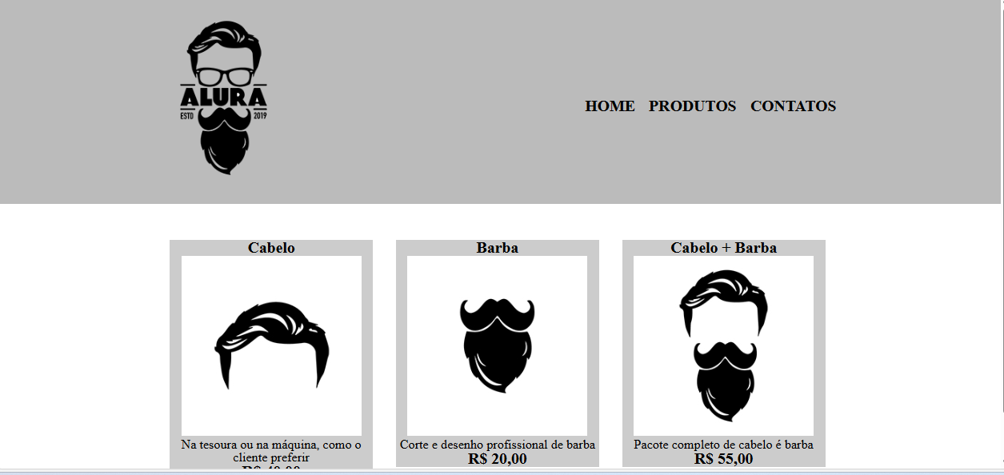

41 – Nos produtos li adicionamos um espaço interno para cima com para baixo e para direita e esquerda
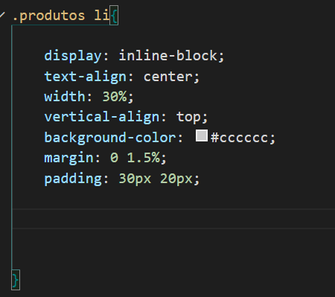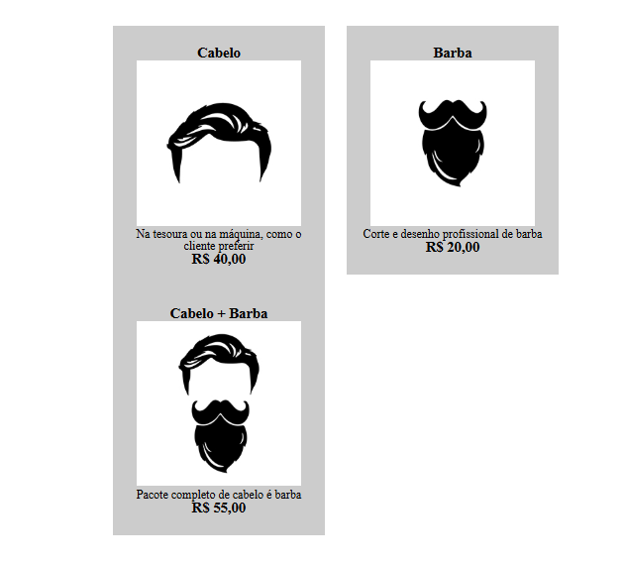

42- Para ajustar o espaço utilizamos o box-sizing onde ele automaticamente ajustou o espaço.
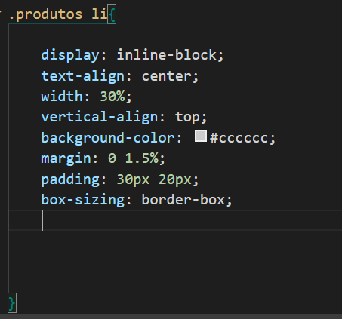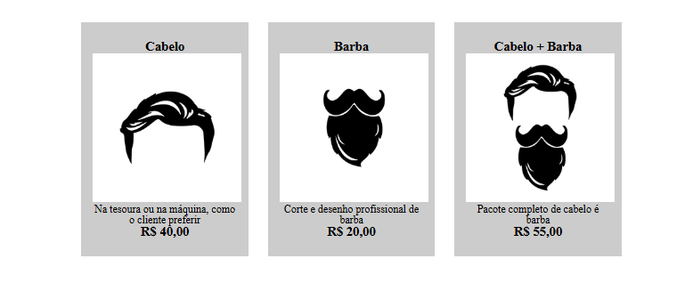

43 – Para arrumar o espaço entre o texto e o preço colocamos um espaço externo na class preco conforme imagem.
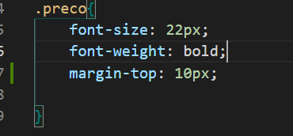

44 – Tiramos a cor de fundo dos produlos li e adicionamos uma borda conforme código.
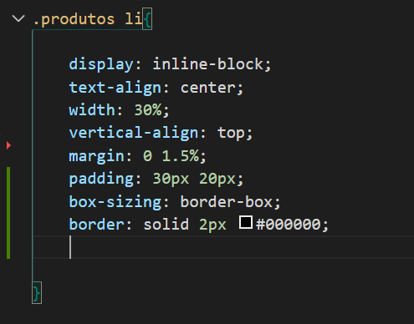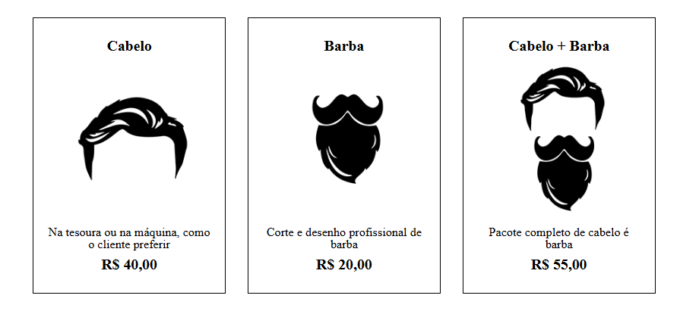

45- Arredondamos os cantos da nossa borda utilizando o border-radius:10px
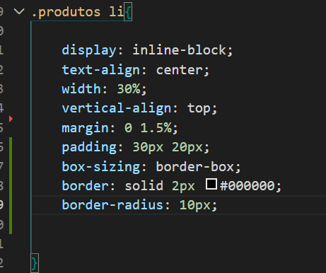

46- Vamos trabalhar com comportamento quando o usuário ao passar o mouse sobre o elemento ele realiza uma ação nessa situação vamos trabalhar com o menu ao passar o mouse o elemento muda de cor utilizando o hover.
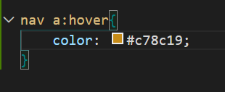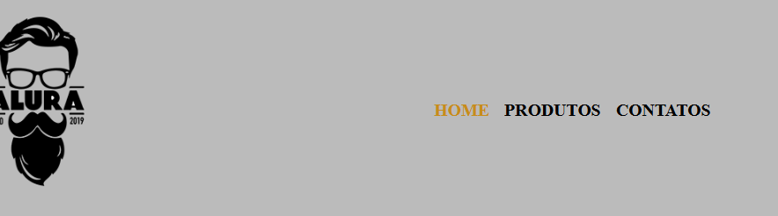
47 – Ainda trabalhando com hover ao passar o mouse adicionamos uma linha em cada item do menu
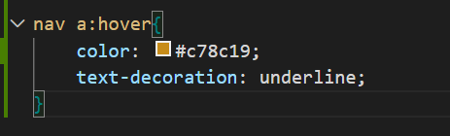

48 – Mudamos a cor da borda ao passar o mouse
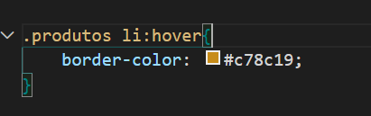

49- Mudamos a cor da borda ao clicar sobre ela utilizando o active.
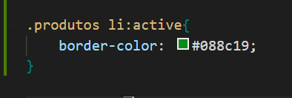
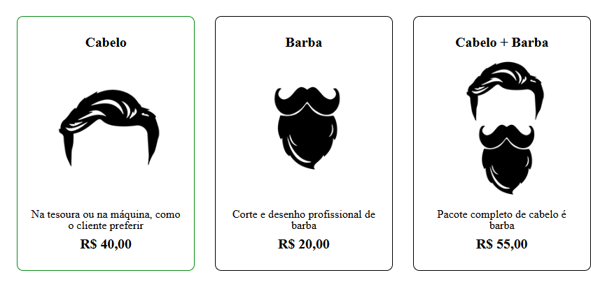
50 – Agora vamos deixar a nossa página mais interativa colocando um hover no título, ou seja, vamos passar o mouse ele vai aumentar de tamanho passando uma impressão que a imagem está se movendo.
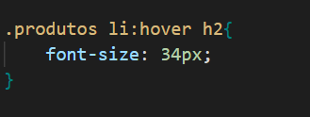

51 – Adicionamos uma imagem ao footer conforme código.
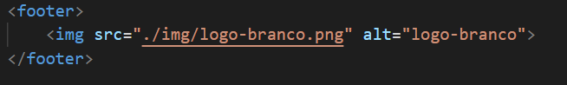
52 - Como a imagem de footer e branca precisamos adicionar uma cor de fundo.
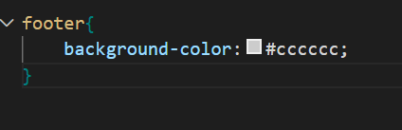
53 – Inserimos um parágrafo no footer e centralizamos os conteúdos dentro dele.
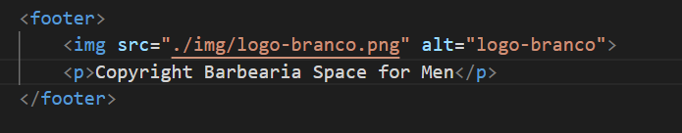

54 – Inserindo uma imagem de fundo no site ao contrario do html colocamos uma imagem de fundo pelo CSS e quando realizamos tal função a natureza da imagem e ficar se repetindo no site.
Se não quisemos que isso aconteça precisamos adicionar o comando.
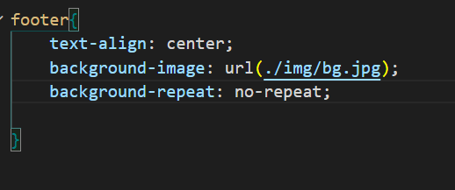

55 – No footer após colocamos uma imagem de fundo preta se fez necessário mudar a cor da letra do parágrafo(White).
Aumentamos o espaço interno tanto para cima como para baixo e diminuímos o tamanho da fonte
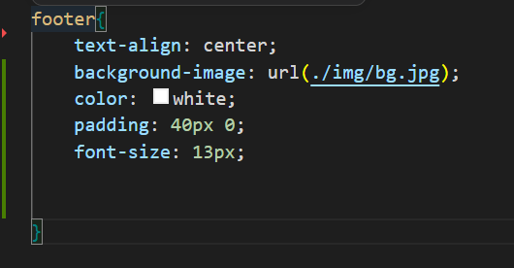
56- Criamos a página contatos.html e contatos.css copiamos o cabeçalho(header) da página produtos e colocamos na página contato e repetimos o mesmo processo do css com isso finalizando o menu que já estava pronto.

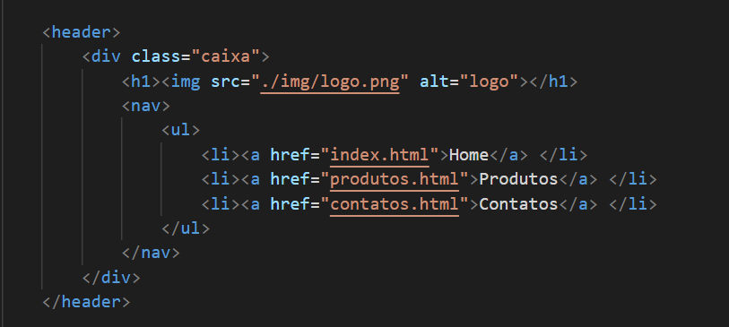
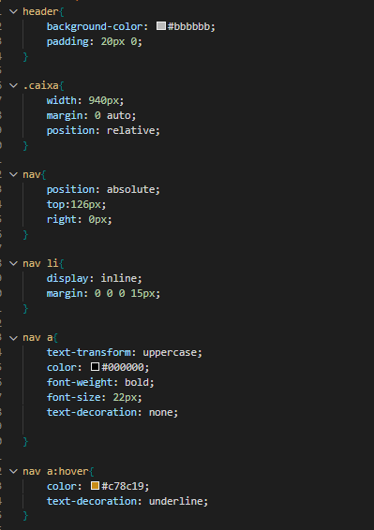

57- Na página contato.html inserimos o main dentro dele, adicionamos o form e começamos a trabalhar com label(ediqueta) e input de texto.

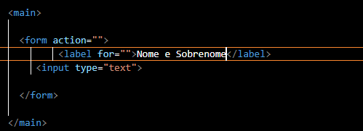
58 – Para unir a label com o input adicionamos o mesmo nome tanto no for da label como no id do input.
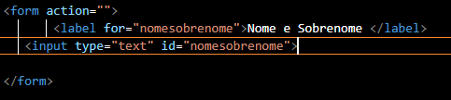
59 – Para centralizar o conteúdo dentro do main demos uma largura e utilizamos o margin: 0 auto conforme imagem.
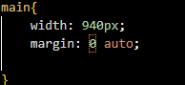
60 – Observamos que o nosso formuláro estava apertado entre o cabeçalho e o rodapé, inserimos uma altura tanto para cima como para baixo.
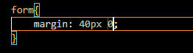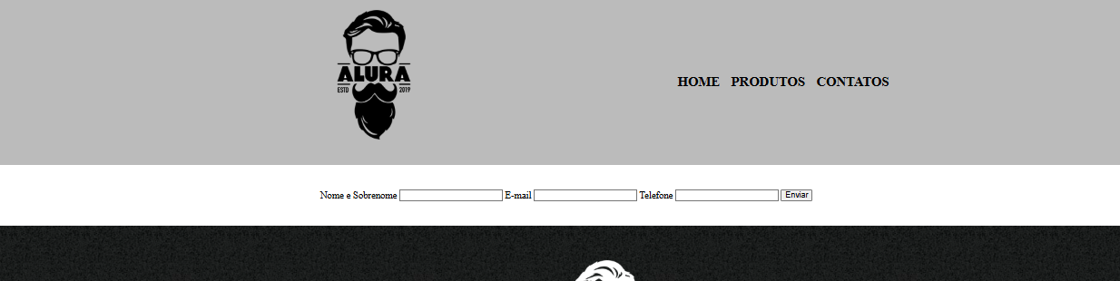

61 – Podemos avaliar que o nosso formulário tem um tipo de comportamento, mesmo colocando um elemento em baixo do outro no html, ao renderizar a página os elementos (label e input) ficam em ao lado do outro. Para mudar essa situação, mudamos a natureza do label e input conforme o código abaixo.
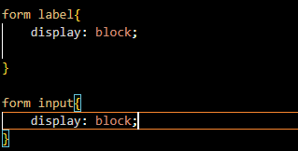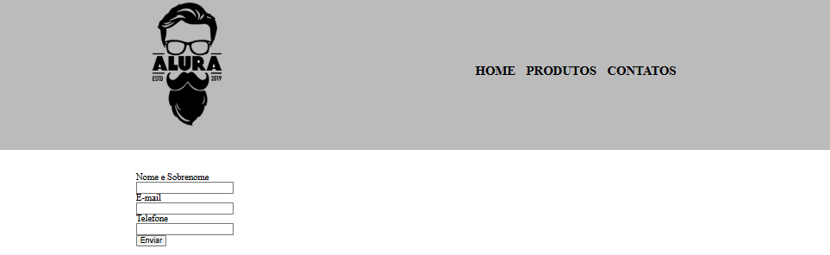
62 - Demos um espaço para o lado de baixo da label de margin:20px e aumentamos o tamanho da fonte, o input também acrescentamos um espaço do lado de baixo e aumentamos o espaço interno tanto na parte de cima, para baixo, para esquerda e direita.
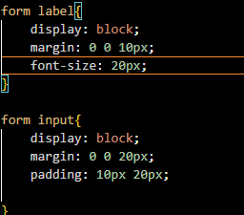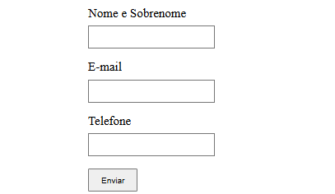
63 - Incluímos uma porcentagem de 50% para cada input do nosso Formulário.
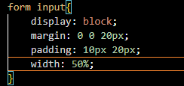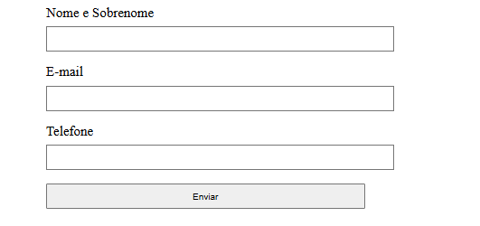
64 – Inserimos um textarea(inputs de mensagem) em baixo do input telefone e aumentamos o tamanho da coluna para ficar alinhada com os outros inputs.
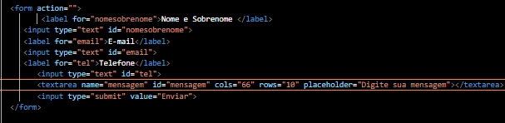
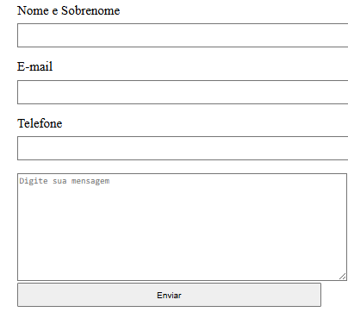
65 – Trabalhando com o input radio em nosso formulário inserimos os label e os input radio conforme código a baixo, transformamos que somente uma opção pode ser escolhida utilizando o mesmo nome na palavra name do código.
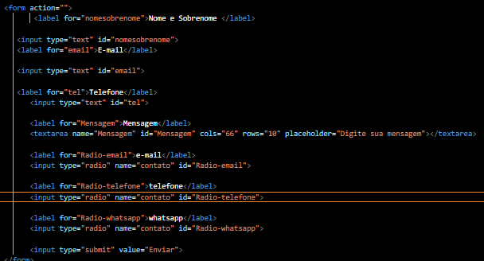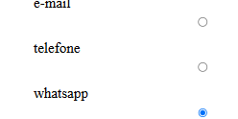
66 – Inserimos um parágrafo em cima da label radio-box telefone.
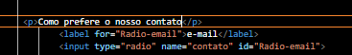
67 – Adicionamos uma div envolvendo o parágrafo, como prefere o nosso contato e as label e input rádio.
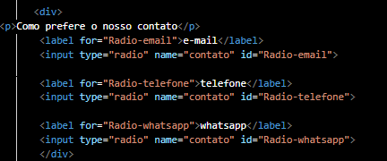
68 – Posterior, adicionamos um label com o input checkbox.
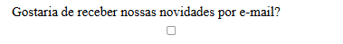
69 – Para colocar os inputs radio-box e checkbox ao lado da label, precisamos adicionar os inputs dentro da label conforme imagem abaixo.
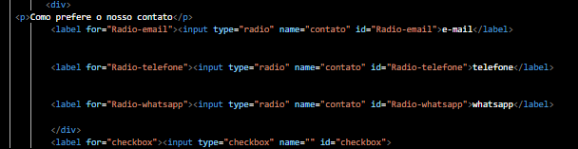
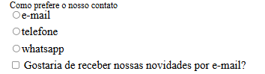
70 – Notamos que em nosso caso o form inputs estava configurado como display: block, impedindo que as label e os inputs de ficarem um ao lado do outro, para resolver essa situação mudamos onde antigamente era form inputs, trocamos para uma class inputs-padrao e adicionamos nos inputs os quais queríamos que ficassem um a baixo do outro.
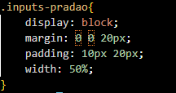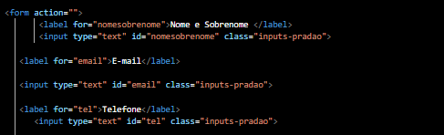
71 – Adicionamos uma class na label checkbox para dar um espaço tanto para cima como para baixo.
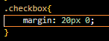
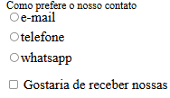
72 – Inserimos um parágrafo fazendo uma pergunta qual a preferência de horário e adicionamos select com opition no html conforme código.
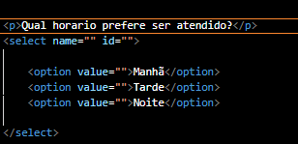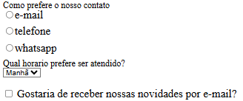
73 – Entramos no site (mobile inputs types) para verificar os tipos de inputs para dispositivos mobile e alteramos em nosso formulário alguns tipos para ficar compatível com os dispositivos de celurares.
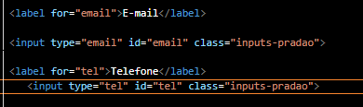
74 – Quando queremos que alguns campos sejam obrigatórios no formulário, usamos o required no input (obs: se usamos o tipo de input correto, por exemplo e-mail, se não estiver correto a grafia ele também não enviara)
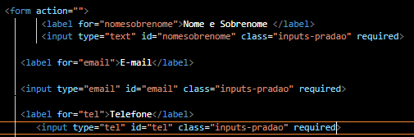
75 – Utilizamos o placeholder para deixar exemplo dentro dos inputs como dever ser preenchido.
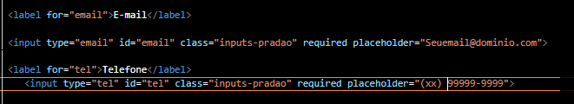
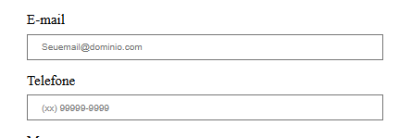
76 – Trocamos as div do formulário por fieldset(conjuntos de campos) e os parágrafos por legend, sendo uma melhor forma de trabalhar quando estamos tratando de formulário, no css as legenda ficaram com as mesmas configurações das label.
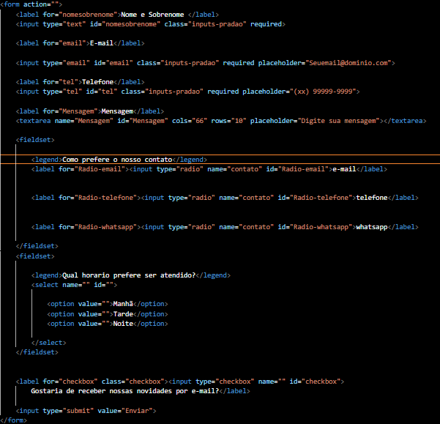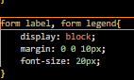
77 – No html inserimos uma class enviar, no botão e no css, aumentamos a largura e o espaço interno tanto para cima como para baixo.
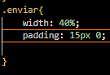
78 – Ainda trabalhando com o botão de enviar, fizemos.
- Colocamos uma cor de fundo
- Mudamos a cor da letra para branco
- Deixamos o texto mais encorpado e negrito
- Aumentamos o tamanho da fonte
- Tiramos a borda do botão
- Arredondamos os cantos
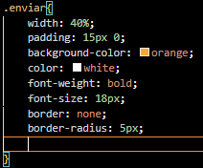

79 – Trabalhando com o hover no botão enviar mudamos a cor de fundo, ao passar o mouse utilizando o backgroud-color ele troca o tom de cor e fica mais escuro, também criamos uma animação com o transforme rotate e scale que ao passar o mouse ele realiza uma rotação, o scale aumenta o tamanho do botão.
Obs: não podemos deixar de esquecer de colocar uma transition na class para controlar o tempo da animação.
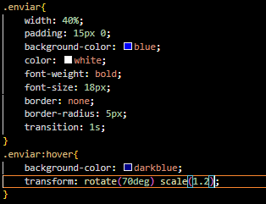
80 – Na página contatos adicionamos uma tabela onde iniciamos as tag Tr -> linha da tabela e as tags Td -> dados da tabela conforme código abaixo.
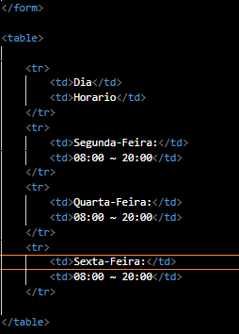
81 – Na tabela adicionamos o thead -> o cabeçalho da tabela, o th -> dados do cabeçalho e tbody -> o corpo da tabela.
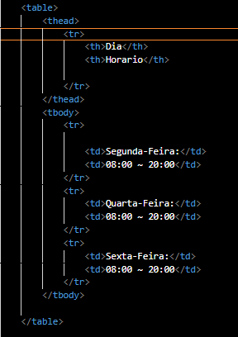
82 – Adicionei uma cor de fundo no cabeçalho da tabela, mudamos a cor da letra para branco e encorpamos o texto.
No td, th -> inserimos uma borda solida e aumentamos o espaço interno tanto para cima como para baixo e do lado direito e esquerdo.
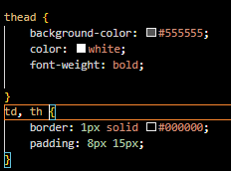
83 – Trabalhando com a página do Homer, copiamos o html do header que o nosso menu já se encontrava pronto na outra página, o css da configuração do mesmo e colocamos na nossa página do Homer e no style.css e repetimos o mesmo processo com o footer, com isso já ficou pronto o menu e nosso rodapé da página.
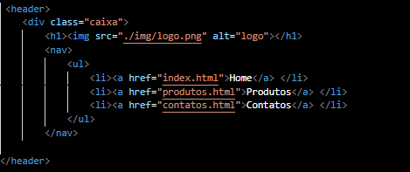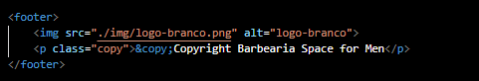
84 – Aumentamos a largura da imagem do banner para ocupar 100% de espaço na página, demos uma largura para o main e centralizamos o conteúdo dentro dele.
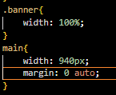
85 – Na página do index.html trocamos as div por section, a diferença entre div e section e que a div geralmente e usada para conteúdo visual dentro dela, não necessariamente são correspondentes ao mesmo assunto.
Ao contrário da div, a section cria uma divisão na página em que o conteúdo interno está relacionado a um único tema, ou seja, o mesmo assunto por tal motivo trocamos div principal por section e a div benefícios.
86 – Adicionamos a class título-principal, no h2 e h3 da nossa página centralizando os subtítulos e aumentando o tamanho da fonte utilizando a medida (em) que significa por exemplo: 1em e igual a medida padrão do navegador, 2em e o dobro da medida padrão, e assim por diante ao utilizarmos.
E para finalizar colocamos um espaço externo para baixo, de 1em aproximadamente 16px com margin: 0 0 1em;
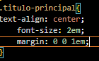
87 – Para colocar um espaço entre os parágrafos da nossa section principal, utilizamos o seguinte código.
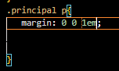
88 – Utilizando o CSS como referencia para aplicar as propriedades usamos os seguintes códigos:
- Encorpamos o texto deixando em negrito (. principal Strong)
- Deixamos o text em italic (. principal em)
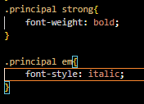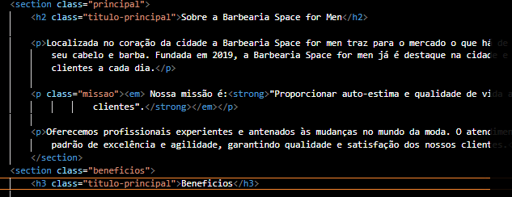

89 – Diminuímos o tamanho da imagem benefícios utilizando o seguinte comando:
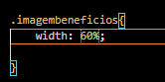
90 – Inserimos uma imagem na section principal logo a baixo do h2 e diminuímos o tamanho dela.
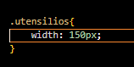
91- Para clocar o texto ao lado da imagem, utilizamos uma técnica de flutuação chamada float, quando utilizamos esse recurso, o elemento descola da página o que esta em baixo para cima, se atentando a sua sombra, continua ocupando virtualmente o espaço.
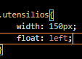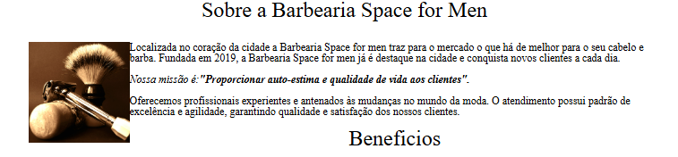
92 – Observamos que ao utilizar o float o elemento a baixo subiu para voltar ao estado anterior utilizamos o clear;left.
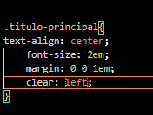
93 – O texto estava muito colado com a imagem inserimos uma distancia externa de 20px para direita e 20px para baixo.
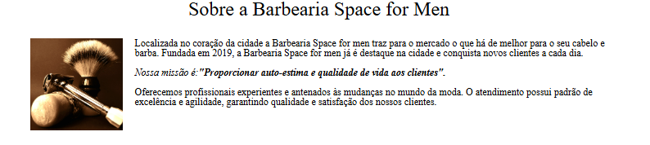
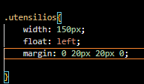
94 – Trabalhando com fontes da internet vamos escolher uma fonte para nosso site que seja preparado pela internet
Qual a diferença ser preparada ou não para internet é que a fonte independente do navegador vai se comporta da mesma forma.
Entre no site https://fonts.google.com para escolher a fonte que desejamos e copia o código que é gerado para colar no html e no css.
Lembrando que no html precisamos colar dentro do head e no css colocamos aonde queremos aplicar a fonte.
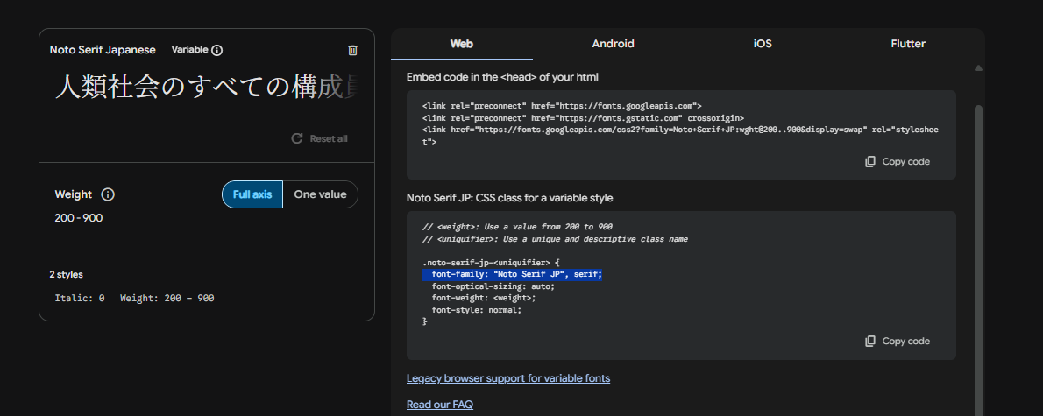
95 – Para inserir o mapa no site, acessamos o google maps, na pesquisa digitamos o estabelecimento desejado no nosso caso é a barbearia Space for men, no campo parecido 3 risquinho clica, vai aparecer a seguinte tela com o campo compartilhar ou incorporar, acessamos esse campo e copiamos o link que gera para colocar no html.
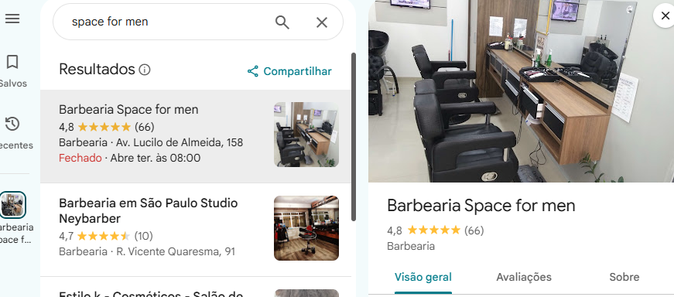
96 – Para melhorar a visualização do nosso mapa no site colocamos para que ele ocupe 100% de largura e 300px de altura no iframe.
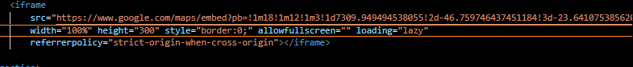
97 – Para deixar nossa seção do mapa de uma forma mais estilizada, vamos dar um espaço interno para cima e para baixo de 3em e 0 para os lados.
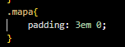
98 – Demos um espaço para baixo no parágrafo da seção mapa e centralizamos o texto.
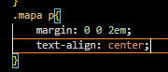
99 – Já que estamos mexendo com inframe vamos aprender a incorporar um vídeo do Youtube.
Vamos entra no Youtube no seguinte endereço: https://www.youtube.com/results?search_query=scissor+cut+short+back
Na página do youtube vai aparecer um campo chamado compartilhar ao clicar nesse campo vai aparecer um ícone de tag <>(Incorporar) para copiar o link e colar na página.
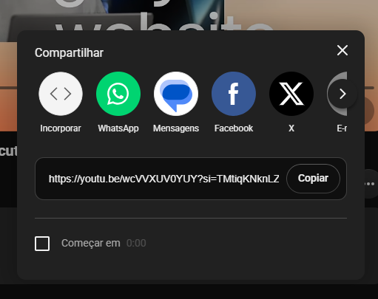
100 – Para trabalhar com o vídeo no css adicionamos uma div com o mapa class vídeo entorno do link.
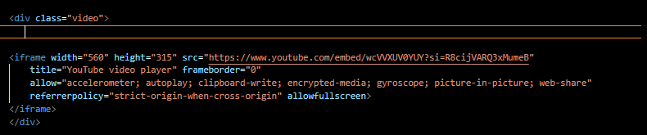
101 – No css, class vídeo, vamos colocar uma largura para vídeo 560px e vamos dar um espaço externo para cima e para baixo de 1em auto.
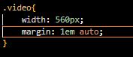
102 – Criamos uma div com a class chamada conteúdo-beneficios que envolve a lista e a imagem benefício para trabalhar com espaço entre elas.
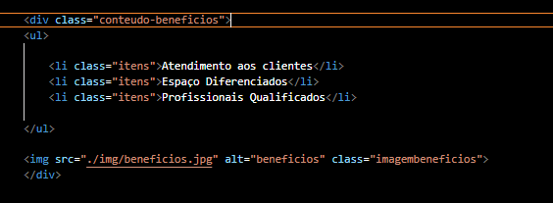
103 – Adicionamos uma class para a lista que está dentro da seção benefícios.
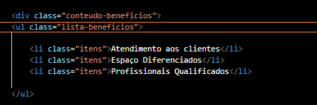
104 – Após colocar a uma class na lista definimos a largura para 40% com intuito de colocar a lista ao lado da imagem benefícios depois mudamos a natureza da lista para ficar inline-block, notamos que quando estamos trabalhando com 100% de espaço:
- Lista com 40% de largura
- A imagem com 60% de largura
Se faz necessário não deixar espaço no html entre a lista e a imagem.,
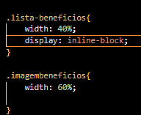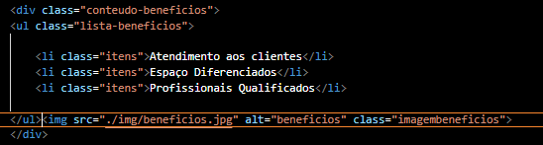
105 – Alinhamos a lista no topo da imagem utilizando vertical-aling: top, incluímos mais dois itens da lista no html e colocamos um espaço entre os itens da lista.
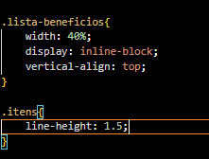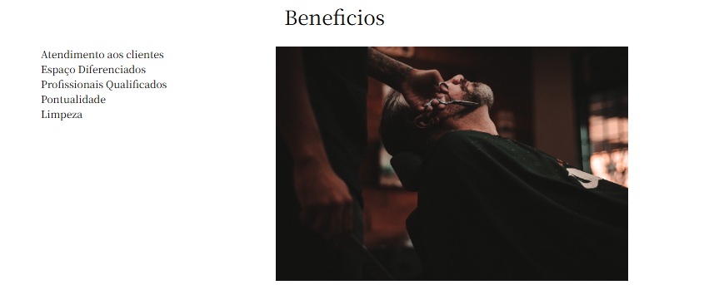
106 – Na lista queremos que o primeiro item ficasse em encorpado e negrito para isso utilizamos o first-child que significa o primeiro filho conforme o código a baixo.
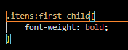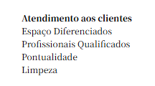
107 – Adicionamos ícones de estrela na nossa lista benefícios:
Acessamos o site que contenha o ícone de estrela negra
https://www.compart.com/en/unicode/U+2605
Copiamos o símbolo e colocamos em nosso código conforme imagem a baixo.
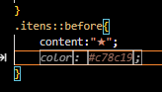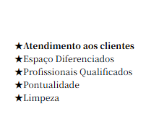
108 – Aumentamos o espaço interno da seção benefícios para cima e para baixo.
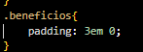
109 – Na div que contem a lista e a imagem benefícios demos uma largura e centralizamos o item (a lista e a imagem) conforme o código.
